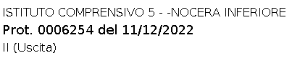

Proposte USCITE DIDATTICHE, VISITE GUIDATE, VIAGGIO DI ISTRUZIONE
a.s. 2024/25

PLESSO_______________________________

CLASSI________________________________

Meta | Data presunta | Durata | Obiettivi e finalità  (sintesi) | Docenti accompagnatori  Docenti supplenti  Docenti di sostegno

Nocera Inferiore, ____________________ Firma _____________________________

